第一天笔记

个人介绍：李明轩 18290160560

1. 嵌入式的概述

国内定义：嵌入式就是以应用为中心，以计算机技术为基础，软硬件可裁剪，适用于对于体积、可靠性、功耗、性能等方面有严格要求的**专用**计算机系统，要求嵌入式开发人员对嵌入式知识体系有清晰的认知。

更简单的说，处理桌面PC和服务器之外，所有的控制类设备都是嵌入式。

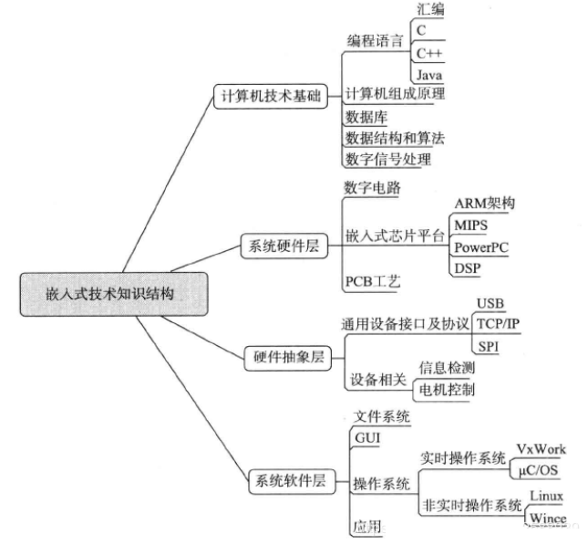

**思考：通用计算机系统和专用计算机系统（嵌入式系统）之前的区别？** 两者的区别是技术要求和技术发展方向，通用计算机的技术要求是处理大量、高效的数据，而技术发展要求是总线速度的提升和存储能力的拓展。专用计算机系统的技术要求是可控制化，技术发展要求是对系统的可靠性进行提升。

1. 嵌入式的特点

硬件特点：

体积小，集成效率高

低功耗，电磁兼容性（抗干扰能力强）

面向特定的应用（针对不同的用户）

软件特点：

软件一般采用**C语言**开发（接近底层，可以直接操作地址）

程序一般固化在ROM或者Flash中（ 掉电不丢失）

软件要和硬件密切相关（ 7人团队 3个软件 2个硬件 1个驱动 1个测试）

1. C51和STM32的关系

C51属于传统的8位单片机，诞生于上世纪70年代，是由Intel公司在1980年开发的MCS-51系列单片机发展出来，也被称为8051。一般现在在大学中教学，满足不了现在的市场需求（成本低、性能高、功耗低、多任务、易用界面），一般用在小家电、消费类电子产品。

基于这样的市场需求，ARM公司推出了一款基于ARMv7架构的Cortex M3/M4的32位的内核，一般用在工控场景，ST公司就基于这个内核推出了一款新的MCU（微处理器），就叫做STM32。

1. 芯片的内核架构

ARM 是一家公司 设计芯片的IP内核（不生产芯片） 授权给其他的半导体公司（三星、ST意法半导体、TI德州仪器 ）

ARM以前的内核：ARM7 ARM9 ARM11 （经典）

ARM现在的内核：Cortex A Cortex R Cortex M

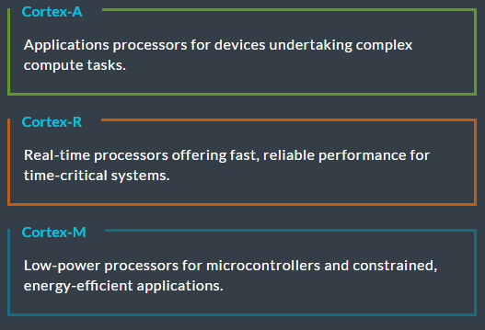

A系列：面向高端智能产品（手机、平板、数字电视 一般搭载操作系统....... A8 A53 A72....）

R系列：面向高性能实时应用（航空航天、汽车制动系统、硬盘..... R5 R8....）

**M系列**：面向成本敏感型产品（低功耗、智能穿戴产品、智能家居、消费类电子产品..）

1. STM32的应用领域

STM32属于微控制器，本身自带了很多常用的通信接口（UART、IIC、SPI），可以控制很多的设备，STM32一般用在低功耗产品，如智能手环、微型四轴飞行器、扫地机器人......

* 智能手环

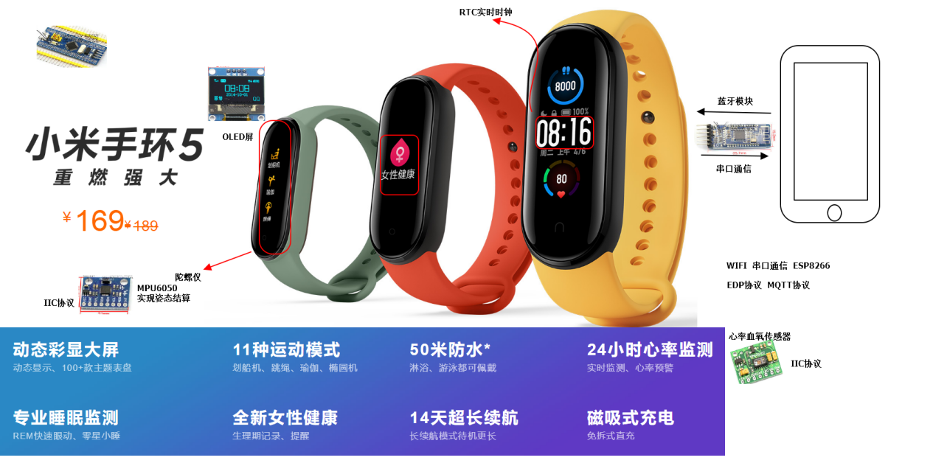

* 智能门锁

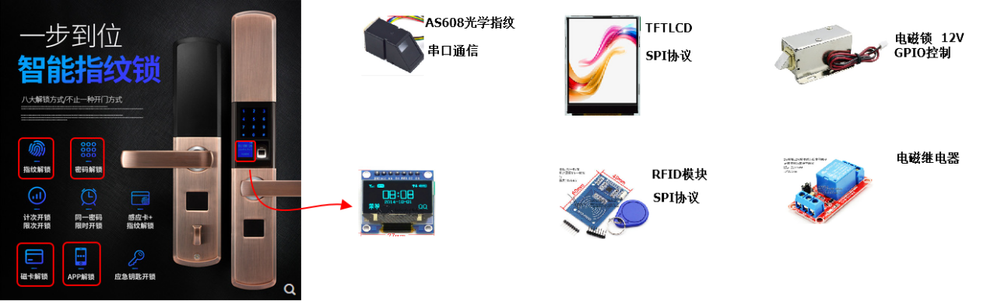

* 智能家居

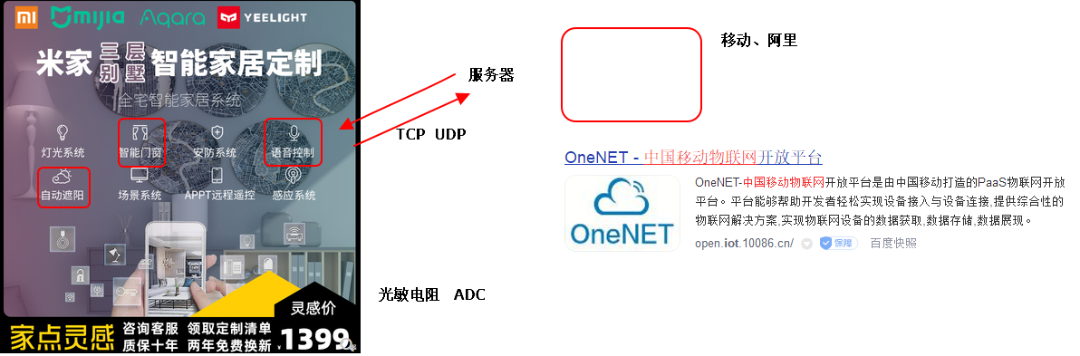

1. STM32的就业前景

STM32系列芯片介于低端芯片和高端芯片之间，相比于低端芯片，STM32拥有强大的内核架构、更多的片上外设，并且搭载实时操作系统（RTOS uCOSII、FreeRTOS、RT-thread.....），相比于高端芯片，STM32的成本更低，实时性更好。所以STM32属于嵌入式开发人员必须学习的内容。

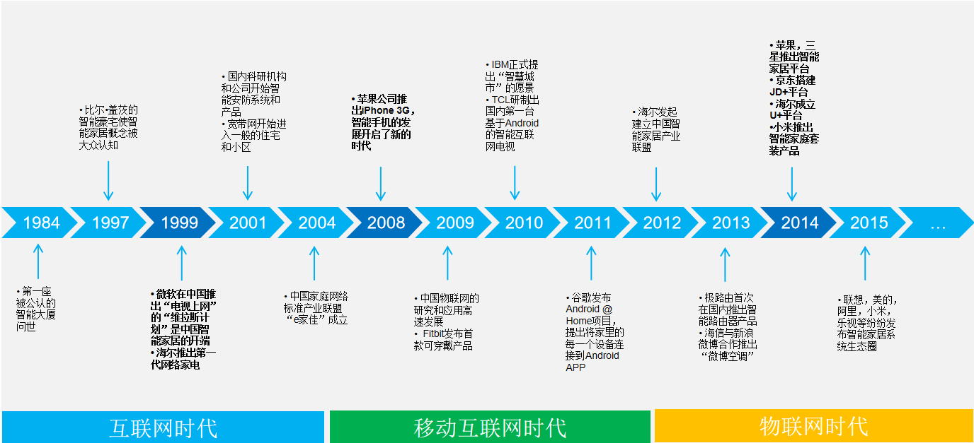

就业的方向有很多，走向成功的三要素（天时、地利（珠三角）、人和） 网络招聘

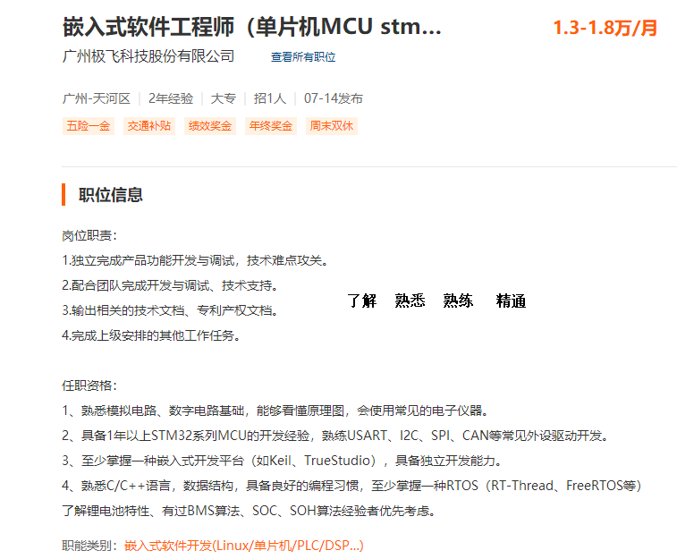

1. 集成开发环境的搭建

* MDK软件的下载

如果想要学习STM32，需要安装对应的开发环境，一般都是使用德国KEIL公司设计的KEIL5，但是由于KEIL公司在2005年被ARM公司收购，所以KEIL5也被称为ARM-MDK，想要下载软件的安装包，可以去KEIL公司的官网 [www.keil.com](http://www.keil.com)

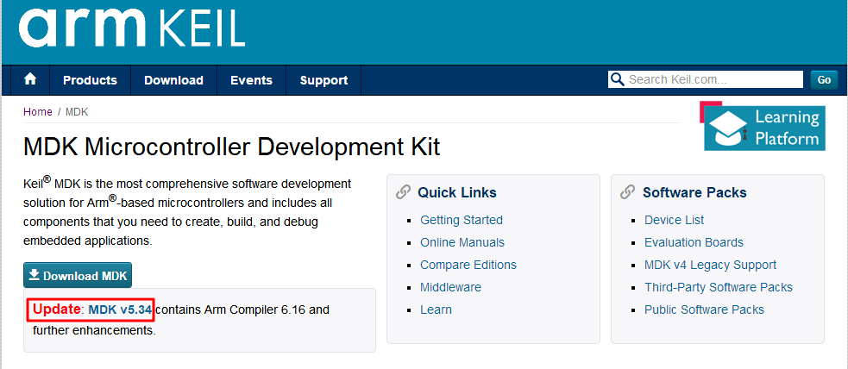

可以看到MDK的版本为5.34,但是一般实际开发中会使用较低的版本，为大家准备的是5.26版本。

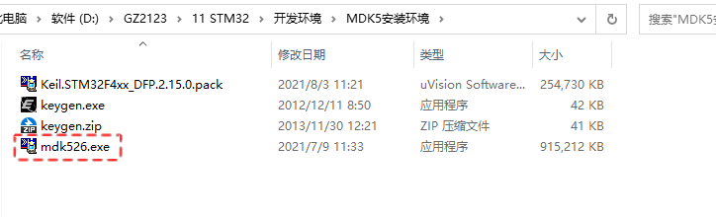

* MDK软件的结构

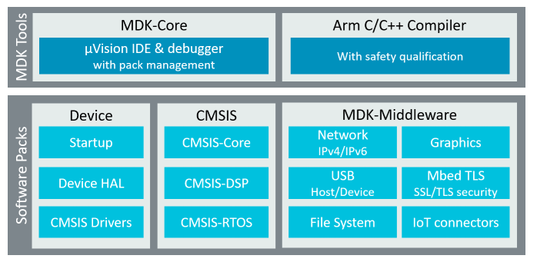

MDK-Core：包含了库管理器以及Cortex M系列的设备（也包含最新的ARMv8-M架构）

ARM C/C++ Compiler：包含编译器、汇编器、链接器.......

Device：包含启动文件（汇编语言）、硬件抽象层、通用的工业标准CMSIS的驱动程序

* MDK软件的版本

MDK属于商业软件，需要购买正版授权，如果出于学习的目的，则可以破解软件（解除代码的限制） **如果不破解 则代码超过32KB 无法编译通过**

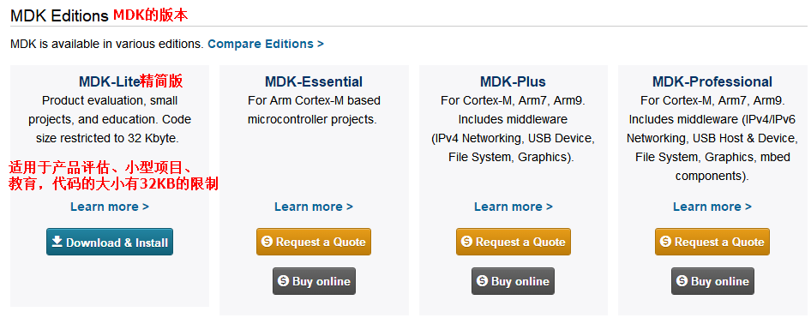

* MDK软件的安装

1. 安装MDK5.26版本 集编辑、编译、下载为一体 双击安装即可



注意：**软件的安装路径中不能存在中文以及特殊的字符**，建议在电脑的某个盘新建一个英文文件夹

注意：可能会在软件的安装过程中提示“是否安装ULINK的驱动” 点击“不安装”

1. 对KEIL5软件进行破解 利用破解器 **记住打开KEIL5软件的时候需要用管理员权限**

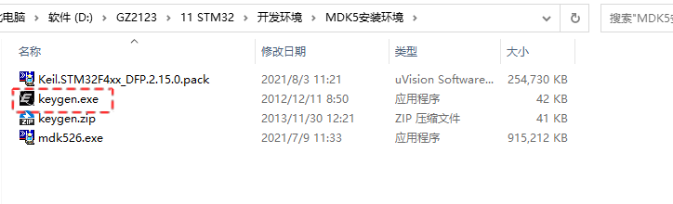

**注意：破解器可能会被电脑的杀毒软件当做木马对待，所以建议提前关闭杀毒软件**。

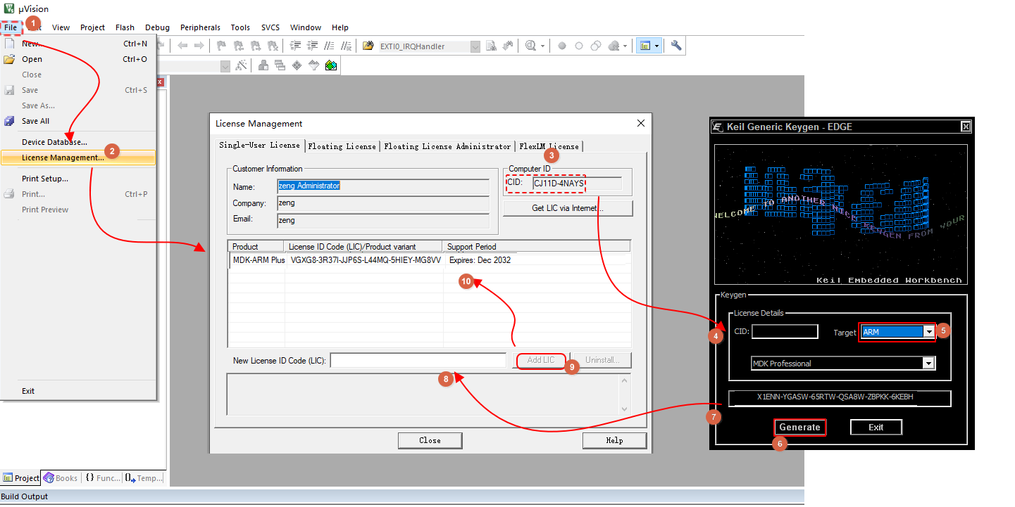

1. MDK软件破解完成 需要安装ST公司对应的芯片支持包（芯片型号、芯片外设库函数...）

MDK软件安装完成后，是不会帮大家添加半导体公司的芯片，需要大家手动安装或者在线更新 芯片的支持包可以在KEIL公司官网下载 [www.keil.com/dd2/pack](http://www.keil.com/dd2/pack)

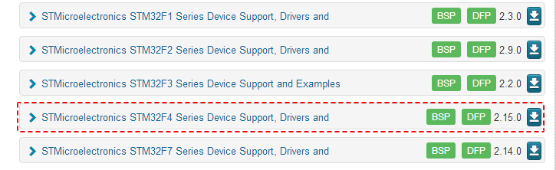

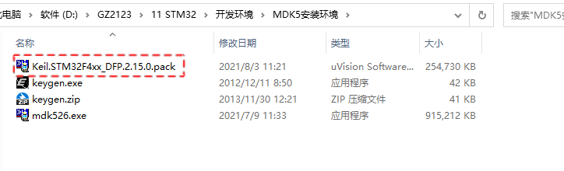

双击安装即可，但是如果安装失败，可以参考这个文档

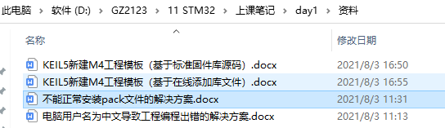

* MDK软件的配置

1. 修改MDK5软件的编码格式（修改为**GB2312**），并设置**显示行号** + TAB制表符4个空格

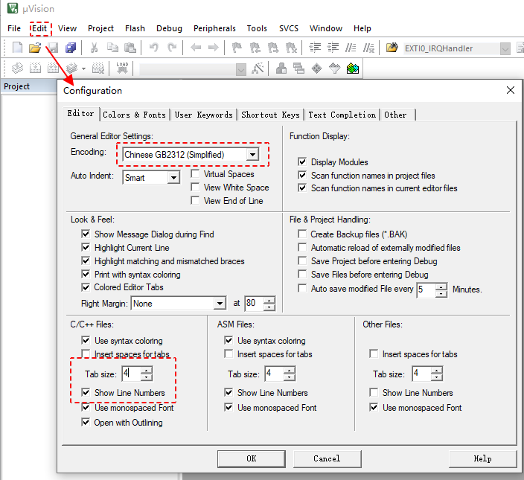

1. 配置MDK5软件的自动补齐功能 方便大家去开发

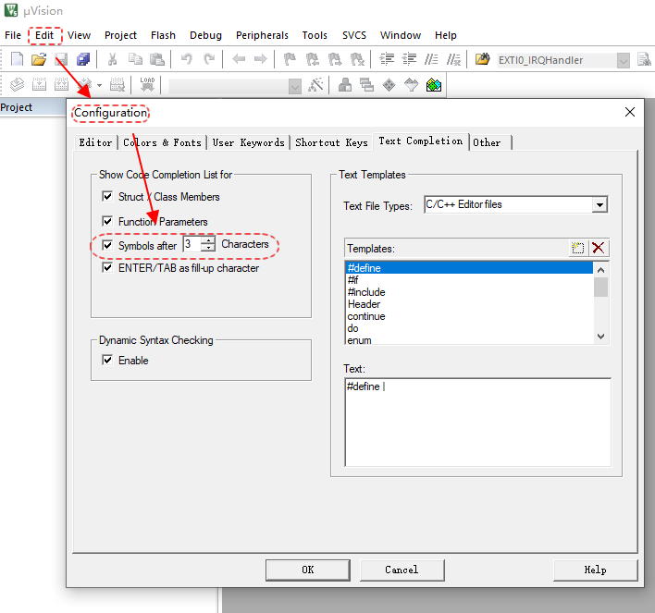

练习：完成开发环境的搭建

注意：如果自己电脑的用户名是中文，则编译程序的时候会导致编译失败，解决方案如下

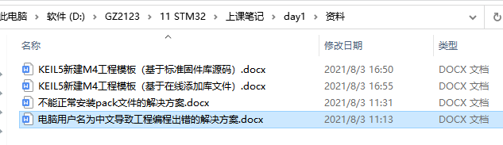

预习：STM32F4xx中文参考手册的第7章 通用IO

晨讲（15分钟左右）：讲解冯-诺依曼结构和哈弗结构的区别和特点 （奖励一杯奶茶）

午讲（10分钟）：你觉得你的优势是什么？ （奖励一杯奶茶）

任务：思考自己打算在STM32阶段实现哪个项目？ 基础+拓展